

Пошаговая инструкция

по регистрации на Едином портале государственных и муниципальных услуг
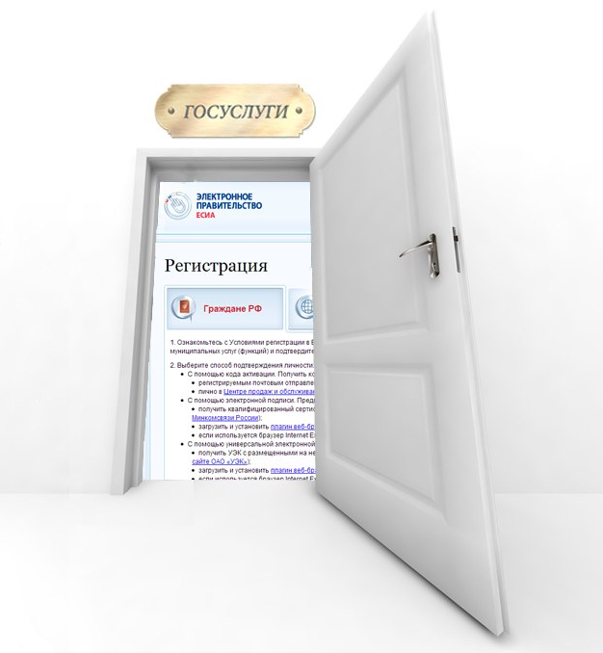

Уважаемый гражданин!

Прежде чем Вы начнете пользоваться государственными услугами в электронной форме, не выходя из дома и не тратя время в очередях, Вам необходимо зарегистрироваться на Едином портале государственных и муниципальных услуг (ЕПГУ). Процесс создания учетной записи мы рассмотрим пошагово ниже, уделив каждому этапу регистрации должное внимание.

Зайдите на ЕПГУ по следующему адресу: http://www.gosuslugi.ru/.
В правом верхнем углу сайта нажмите кнопку «Регистрация».
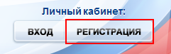

Шаг 1. Предварительная регистрация.
Заполните форму, включающую 3 поля: фамилия, имя, номер мобильного телефона или адрес электронной почты.
Нажмите кнопку «Зарегистрироваться».
В поле «Код» введите комбинацию из цифр, высланных Вам в виде sms-сообщения на номер телефона, указанный при регистрации. Нажмите кнопку «Продолжить».
Если для регистрации Вы использовали адрес электронной почты, то на указанный адрес будет выслана ссылка, по которой необходимо перейти.
В открывшейся форме «Создание пароля» введите пароль. Нажмите кнопку «Готово».
Поздравляем! Предварительная регистрация завершена!

Шаг 2. Ввод личных данных.
В открывшейся форме введите свои личные данные. Всего Вам предстоит заполнить 13 полей. После окончания ввода нажмите кнопку «Продолжить».
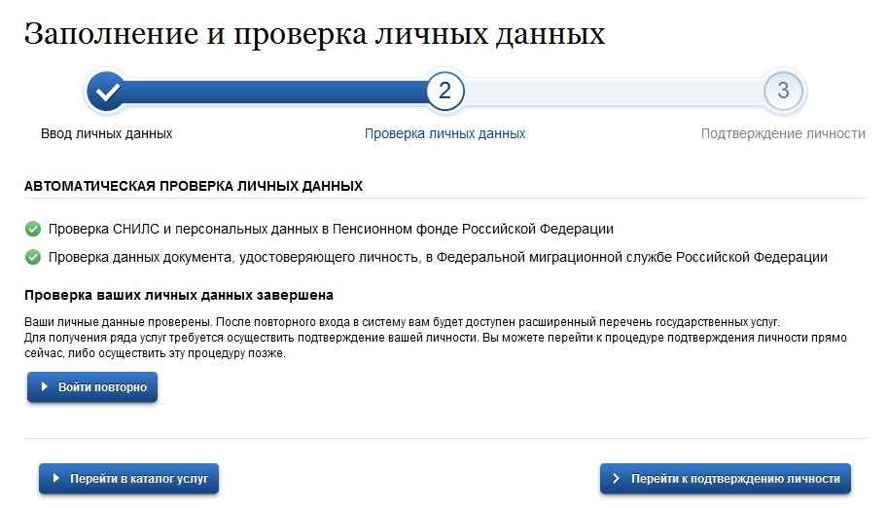
Шаг 3. Автоматическая проверка введенных личных данных.
Указанные Вами личные данные отправлены на проверку. С результатами данной проверки Вы сможете ознакомиться через несколько минут. В особых случаях проверка может затянуться до 5 дней. О завершении проверки вы будете уведомлены с помощью сообщения, отправленного на номер телефона или адрес электронной почты, указываемых при регистрации. Результаты проверки вы также можете посмотреть в своей учетной записи.
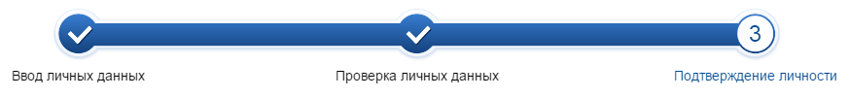
Еще один этап регистрации пройден!

Шаг 4. Подтверждение личности.
Для того, чтобы в полном объеме пользоваться государственными и муниципальными услугами в электронной форме, Вам необходимо иметь подтвержденную учетную запись.
Обратитесь в любой из 19 действующих на территории городского округа Саранск и районов Республики Мордовия многофункциональных центров. Список адресов многофункциональных центров будет представлен на карте при выборе Вашего местоположения в Вашем личном кабинете на ЕПГУ.
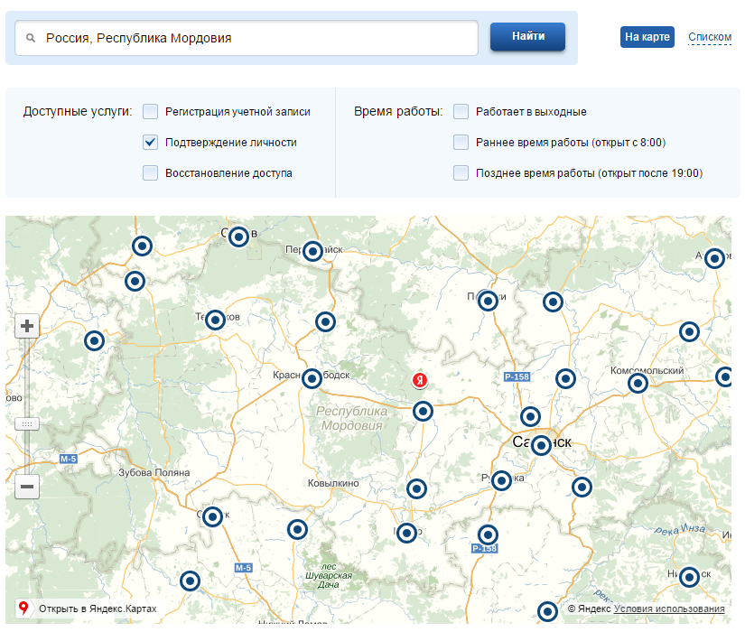


При обращении в многофункциональный центр необходимо иметь паспорт и страховое свидетельство обязательного пенсионного страхования (СНИЛС).

Существуют и другие варианты подтверждения учетной записи:

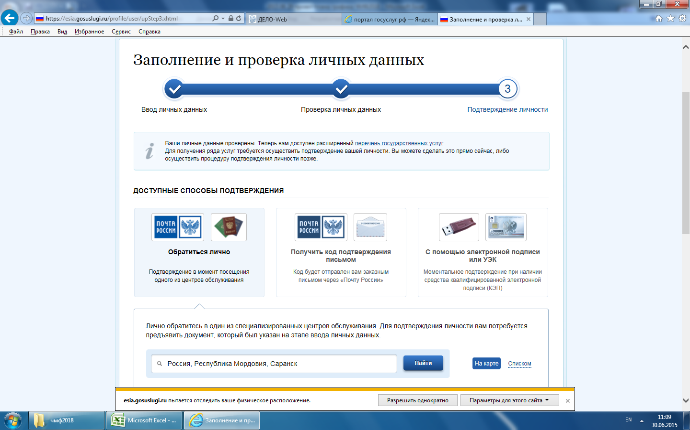
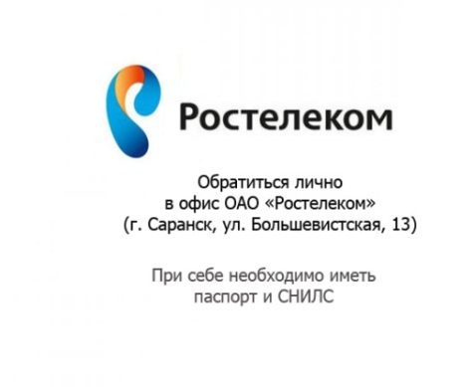

Если подтверждение личности прошло успешно, то Вам станут доступны все услуги на портале, а на странице Вашего личного кабинета появится логотип подтвержденной учетной записи!

Преимущества использования ЕПГУ

С использованием ЕПГУ можно в электронной форме подать заявления на получение наиболее востребованных государственных и муниципальных услуг, например:
получение паспорта и загранпаспорта;
подача налоговой декларации по налогу на доходы физических лиц;
получение информации о пенсионных накоплениях, налоговой задолженности, исполнительном производстве;
оплата штрафов ГИБДД;
запись на прием к врачу;
государственная регистрация актов гражданского состояния (регистрация брака, развода, перемены имени, смерти и т.п.);
запись ребенка в детский сад;
оформление разрешения на строительство и многие другие.


